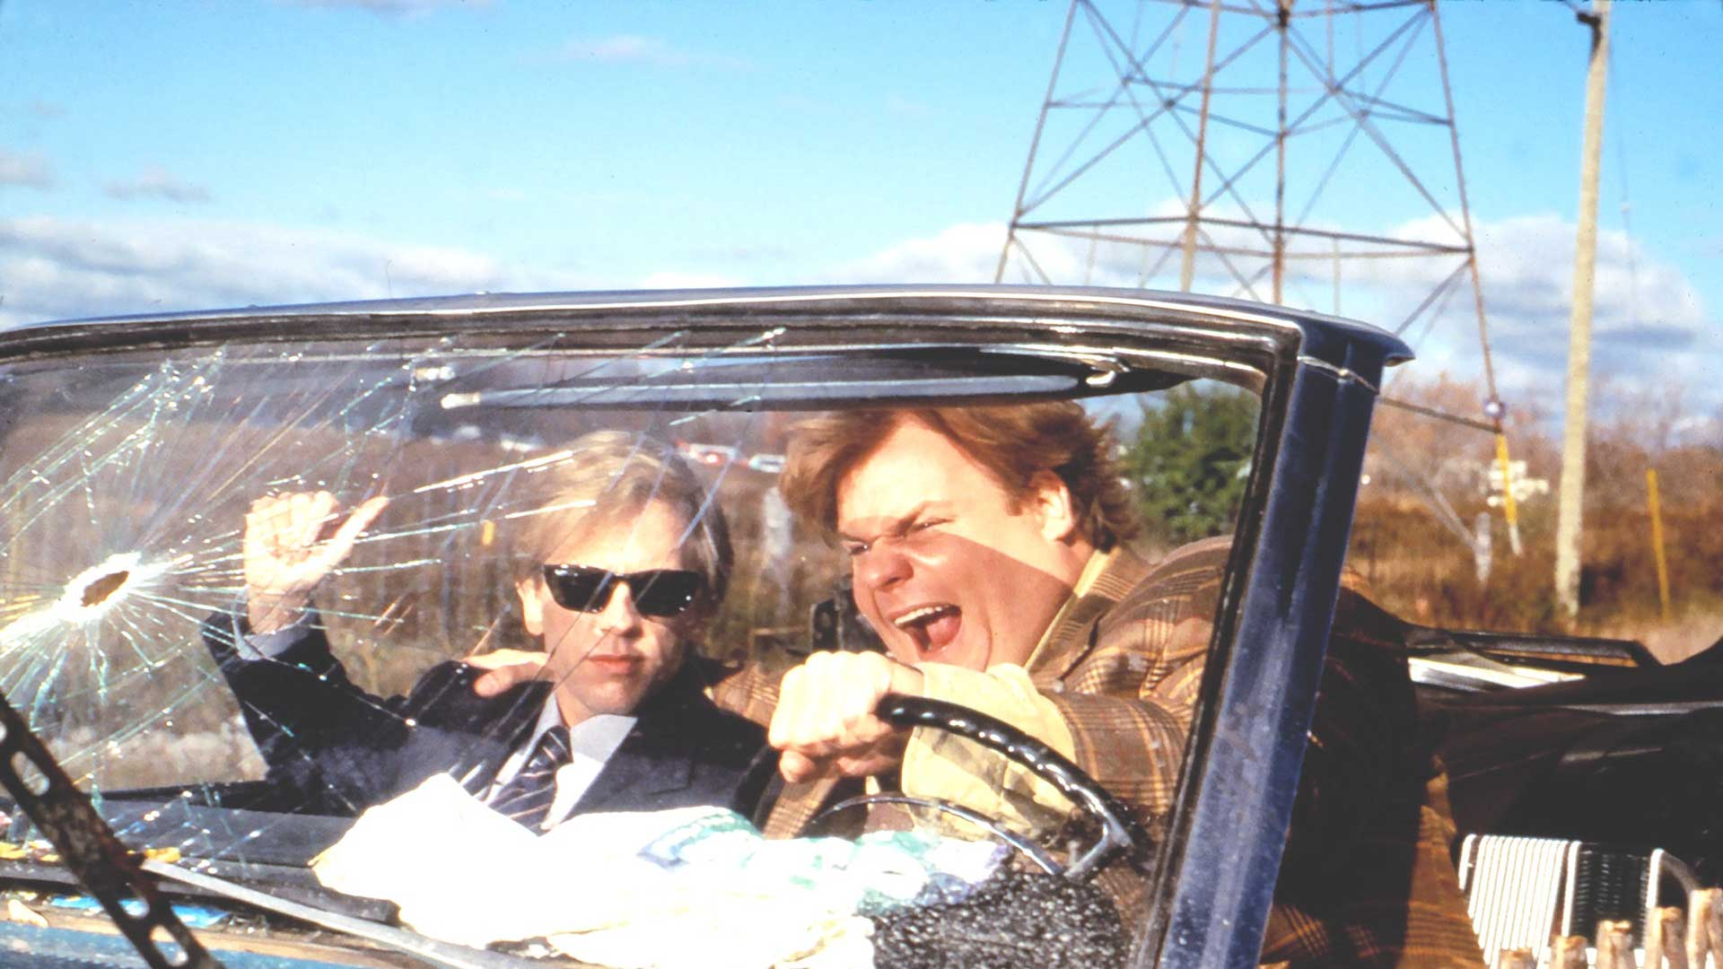

Das Buch "Tschick"

| Das Buch "Tschick" | | |
| --- | --- | --- |
| "Tschick" ist ein Buch von Wolfgang Herrndorf. Es ist ein Jugendroman, der im Jahr 2010 veröffentlicht wurde. Die Geschichte handelt von zwei 14-jährigen Jungen, Maik und Tschick. Maik ist ein normaler Junge aus einer wohlhabenden Familie. Tschick ist ein russischer Einwanderer, der von seinen Klassenkameraden oft ignoriert oder verspottet wird.  Maik und Tschick sind beide Außenseiter in ihrer Klasse. Sie werden nicht zu Tatjanas Party eingeladen. Tatjana ist ein Mädchen, das Maik sehr mag. Maik und Tschick haben nichts zu verlieren. Sie beschließen, mit einem gestohlenen Auto in den Süden zu fahren.  Auf ihrer Reise treffen Maik und Tschick viele verschiedene Menschen. Sie erleben viele Abenteuer. Die Geschichte ist lustig und spannend. Sie zeigt, dass Freundschaft wichtig ist. Sie zeigt auch, dass es wichtig ist, sich selbst zu sein.  "Tschick" ist ein Buch, das sowohl für Jugendliche als auch für Erwachsene geeignet ist. Es ist ein Buch über Freundschaft, Abenteuer und das Erwachsenwerden. Es ist ein Buch, das zum Nachdenken anregt.  Das Buch war sehr erfolgreich. Es wurde in über 25 Ländern veröffentlicht. In Deutschland wurden über 2 Millionen Exemplare verkauft. | | |

| Reading Summary | | |
| --- | --- | --- |
| * Das Buch "Tschick" erzählt die Geschichte von zwei 14-jährigen Jungen, Maik und Tschick, die Außenseiter in ihrer Klasse sind. * Sie fahren mit einem gestohlenen Auto in den Süden und erleben viele Abenteuer. * Die Geschichte zeigt, wie wichtig Freundschaft und Selbstvertrauen sind. | | |

Vocabulary

| Term | Definition | | Example Sentence | |
| --- | --- | --- | --- | --- |
| ignoriert (verb) | jemanden nicht beachten oder nicht wahrnehmen | | Die Kinder ignorierten den Lehrer, als er ihnen etwas Wichtiges erklären wollte. | |
| verspotet (verb) | jemanden auslachen oder verhöhnen | | Die anderen Schüler verspotteten den Jungen, weil er neue Schuhe trug. | |
| Außenseiter (noun) | jemand, der nicht dazugehört oder von anderen abgelehnt wird | | Der neue Schüler war ein Außenseiter in der Klasse, weil er kein Deutsch sprach. | |
| wohlhabend (adjective) | reich oder finanziell gut gestellt | | Die Familie war sehr wohlhabend und lebte in einem großen Haus. | |
| Einwanderer (noun) | jemand, der in ein anderes Land zieht, um dort zu leben | | Die Einwanderer kamen aus vielen verschiedenen Ländern nach Deutschland. | |

Multiple Choice Questions

| Question #1 | | Question #2 | | Question #3 | |
| --- | --- | --- | --- | --- | --- |
| Wer ist Tschick? | | Warum fahren Maik und Tschick in den Süden? | | Was ist das Thema des Buches "Tschick"? | |
| A. Tschick ist ein russischer Einwanderer, der von seinen Klassenkameraden oft ignoriert oder verspottet wird.  B. Tschick ist ein Mädchen, das Maik sehr mag.  C. Tschick ist ein normaler Junge aus einer wohlhabenden Familie.  D. Tschick ist ein Lehrer, der Maik und Tschick unterrichtet. | | A. Sie wollen Tatjanas Party besuchen.  B. Sie wollen ein neues Auto kaufen.  C. Sie haben nichts zu verlieren und wollen Abenteuer erleben.  D. Sie wollen ihre Eltern besuchen. | | A. Das Buch handelt von einem Jungen, der ein neues Haus baut.  B. Das Buch handelt von Freundschaft, Abenteuer und dem Erwachsenwerden.  C. Das Buch handelt von einem Mädchen, das in den Urlaub fährt.  D. Das Buch handelt von einem Lehrer, der seine Schüler unterrichtet. | |

Short Answer Questions

| Question #1 | Was ist Maik für ein Junge? | |
| --- | --- | --- |
| __________________________________________________________________________________________________________________________________________________________________________________________________________________________________________________________________________________________________________________________________________________________________________________ | | |
| Question #2 | Warum werden Maik und Tschick nicht zu Tatjanas Party eingeladen? | |
| __________________________________________________________________________________________________________________________________________________________________________________________________________________________________________________________________________________________________________________________________________________________________________________ | | |
| Question #3 | Was passiert auf der Reise von Maik und Tschick? | |
| __________________________________________________________________________________________________________________________________________________________________________________________________________________________________________________________________________________________________________________________________________________________________________________ | | |

Open Ended Questions

| Question #1 | Maik und Tschick sind beide Außenseiter in ihrer Klasse. Wie fühlt es sich an, ein Außenseiter zu sein? Hast du schon einmal erlebt, wie es ist, nicht dazuzugehören? | |
| --- | --- | --- |
| __________________________________________________________________________________________________________________________________________________________________________________________________________________________________________________________________________________________________________________________________________________________________________________ | | |
| Question #2 | Maik und Tschick beschließen, mit einem gestohlenen Auto in den Süden zu fahren. Was würdest du tun, wenn du die Chance hättest, ein Abenteuer zu erleben? Was würdest du mitnehmen? | |
| __________________________________________________________________________________________________________________________________________________________________________________________________________________________________________________________________________________________________________________________________________________________________________________ | | |
| Question #3 | Die Geschichte zeigt, dass Freundschaft wichtig ist. Wer sind deine besten Freunde? Was macht eine gute Freundschaft aus? | |
| __________________________________________________________________________________________________________________________________________________________________________________________________________________________________________________________________________________________________________________________________________________________________________________ | | |

*This* [*Diffit*](https://www.google.com/url?q=https://web.diffit.me&sa=D&source=editors&ust=1718218821469671&usg=AOvVaw1fq6LVzYVp43ZNWhm6ip32)*resource was created by Philipp Varga*